Алексеевск икенче урта мәктәбе.

Гаилә

темасы буенча йомгаклау дәрес.
1нче сыйныф.
(рус төркеме)

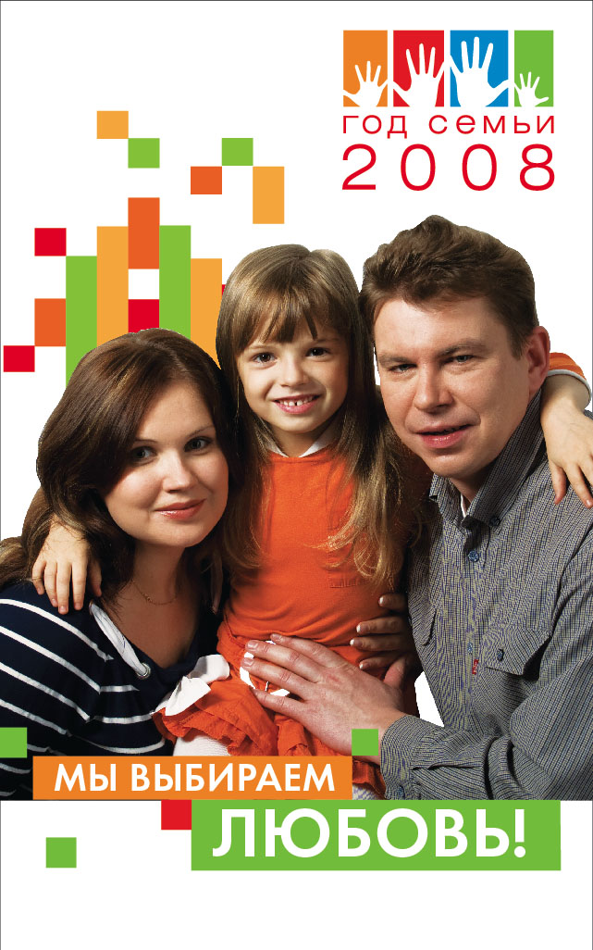30 октябрь, 2008 ел

Максат: Укучыларның тема буенча алган белемнәрен тикшерү, лексиканы
активлаштыру.
Диалогик һәм монолологик сөйләм күнекмәләрен үстереп,
бәйләнешле сөйләмгә чыгу.
Гаилә әгъзаларына карата мәхәббәт, ихтирам, хөрмәт тәрбияләү.
Татар телен өйрәнүгә омтылыш үстерү.
Җиһазлау: Гаилә әгъзаларының фоторәсемнәре, китап кибете, күрсәтмә материал, рәсемнәр.

Дәрес барышы.
I. Оештыру өлеше.
1. Дәрескә әзерлекне тикшерү.
2. Уңай психологик халәт тудыру.
Укытучы: Исәнмесез, балалар! Хәерле көн! Хәлләрегез ничек?
Укучылар: Исәнмесез, укытучы апа! Хәерле көн! Рәхмәт, яхшы.
Укытучы:
Максат белән таныштыра. Балалар, матур итеп утырыгыз. Дәресне башлыйбыз.
Бүген дәрестә без сезнең белән гаилә темасын кабатлап, төрле формадагы эшләр башкарырбыз, диалоглар төзербез, сөйләрбез, сорауларга дөрес итеп җавап бирергә тырышырбыз, ягъни татарча матур итеп сөйләшергә тиеш булырбыз.( рус телендә дә әйтергә кирәк)
II. Белемнәрне актульләштерү.
1.Фонетик зарядка (хор белән)
Ни-ни-ни
Бу минем әни
ти-ти-ти
Бу минем әти
бай-бай-бай
Бу минем бабай
ңел-ңел-ңел
Бу минем сеңел
нем-нем-нем
Бу минем энем
ам- ам-ам
Бу минем апам
бый-бый-бый
Бу минем абый.
Һәр рәсемне күрсәтәм, алар кем икәнлекләрен әйтәләр. Бу-бабай, бу- әби, бу- әти, бу- әни, бу- абый, бу- апа, бу- сеңелем, бу-энем.
2. “ Бармак” уены
Бу бармак - бабай
Бу бармак - әби
Бу бармак - әти
Бу бармак- әни
Бу бармак -бәби
Аның исеме - Чәнти
III. Әйдәгез танышыйк. Монологик сөйләмне үстерү.
Укытучы: Ягез әле , укучылар, кем үзе турында сөйли? (укучы сөйли)
Минем исемем Оля. Минем фамилиям Пустобаева. Миңа 7 яшь.Мин беренче сыйныфта укыйм.
Сөйләмәгән балалардан, яннарына килеп сораулар бирәм:
- Синең исемең ничек?
- Сиңа ничә яшь?
IV. Өй эшләрен тикшерү.
Укытучы: Укучылар, мин сезгә өй эше итеп гаилә фотокарточкаларыгызны алып килергә кушкан идем. Ягез әле, кем сөйләп күрсәтә.
Укучы (сөйли) : Бу минем гаиләм. Бу- әни. Аның исеме -Света. Ул - кибеттә эшли. Бу - әти. Аның исеме -Саша. Ул - заводта эшли. Бу- апа. Ул -институтта укый. Бу - мин. Минем исемем - Вова. Миңа 7 яшь. Безнең гаилә дус.
(2 бала шулай үз гаиләсе турында сөйли).
V. Пантомиомо уены
Укытучы апа нишли?
бер бала башта үзе әйтә, аннары калганнары кабатлый
Фигыльләр: укый, яза,басып тора, рәсем ясый, җавап бирә, ашый, җырлый, утыра, бара, кайта.
6. “ Гаилә” рәсеме буенча эш
-Балалар, бу нәрсә?
-Бу - гаилә.
-Гаилә нинди?
- Гаилә зур, дус.
- Гаиләдә ничә кеше?
- Бабай нишли?
- Бабай телевизор карый.
-Әби нишли?
- Әби шарф бәйли.
-Әти нишли?
-Әти хат яза.
-Сеңлем нишли?
-Сеңлем дәрес әзерли.
-Энем нишли?
- Энем уйный.
Бер - ике укучы рәсем буенча тулысынча сөйлиләр.

7. “ Детектив” уены.
Бер укучы такта янында бер гаилә әгъзасын уйлый, калган укучылар ул сүзне табарга тиешләр.
-Бу әбиме?
- Юк, әби түгел
-Бу бабаймы?
- Әйе, бу бабай. Уен шулай дәвам итә.
8. Физминут.
-“ Җил исә, исә,исә
Агачларны селкетә
Җил тына, тына,тына.
Ә без үсәбез,үсәбез”
-“Мин барам, барам,барам...”
9. Кемнеке? соравы.
- Китап кемнеке?
- Китап малайныкы.
- Дәфтәр кемнеке?
- Дәфтәр кызныкы
Альбом, каләм, әлифба, акбур- шулай дәвам ителә.
10. Төсләрне кабатлыйбыз.
- Китап яшелме?
- Әйе, китап яшел.
-Китап карамы?
- Юк, китап кара түгел, китап кызыл.Һ.б.
11. Күплек санны кабатлыйбыз.
-Китаплар, дәфтәрләр, карандашлар, бетергечләр, каләмнәр, альбомнар, кызлар, малайлар...
12. Ничә ? соравын кабатлыйбыз.
- Рәсемдә ничә кыз? Әйдәгез, саныйбыз
- Ничә малай?
-Ничә китап?
- Ничә каләм?
-Ничә укытучы апа?...
13. “Кайда эшли?”
- Әти кайда эшли?
- Әти заводта эшли.
- Әни кайда эшли?
- Әни фабрикада эшли.
- Апа кайда эшли?
-Апа китапханәдә эшли
- Бу апа кайда эшли?
- Бу апа кибеттә эшли.
Җыр “Мин зур үскәч”
14. Кая бара? Кайдан кайта? конструкциясе
- Малай кая бара?
- Малай мәктәпкә бара.
-Әти кая бара?
-Әти заводка бара.
- Балалар кая бара?
-Балалар бәйрәмгә баралар...
15. Уен “ Китап кибетендә”
Такта янында кулдан ясалган китап кибете оештырыла. Бер укучы сатучы була, икечесе китап алырга килә. Сөйләшү башлана.
- Исәнмесез, апа!
- Исәнмесез!
Сезгә нәрсә кирәк?
-Миңа китап кирәк.
- Кем турында?
- Әниләр ( әтиләр, абыйлар,әбиләр, малайлар, кызлар) турында.
-Мәгез.
-Рәхмәт.Сау булыгыз.
-Сау булыгыз. Тагын килегез.
Икенче бала шул рәвешле әтиләр турында, өченче бала - әбиләр турында китап ала. Уен шулай дәвам итә.
* Китаплар алынып беткәч, сорыйм:
- Маша, син кем турында китап алдың?
- Мин әниләр турында китап алдым.
- Дима, син кем турында китап алдың?
- Мин абыйлар турында китап длдым.
16. “Шалкан”әкиятен сәхнәләштерү.

17. Ребята, а вы любите своих мам ,пап? Как вы об этом скажите по- татарски
- Мин әниемне яратам.
- Мин әтиемне яратам
- Син әниеңне яратасыңмы?
- Әтиеңне яратасыңмы?
Балалар, әти-әниләрегезне яратыгыз, булышыгыз, хөрмәт итегез!
Ребята, любите свою семью, своих мам, пап, уважайте их и помогайте им. И со своими друзьями живите одной семьёой.

Хор белән балалар сөйлиләр.
Ш.Маннур “Яратам”
Яратам мин өемне
Әти белән әнине
Абый белән энемне
Бишектәге сеңлемне.
Яратам мәктәбемне
Укытучы апамны
Дустымны, иптәшемне
Уйнап йөргән бакчамны.
III. Дәресне йомгаклау.
1. Нәтиҗә ясау.
2. Билгеләр кую.
Балалар, басыгыз!
-Саубулыгыз, укучылар!
-Саубулыгыз, укытучы апа!
- Балалар бүгенге дәрестә сез барыгыз да яхшы катнаштыгыз, дөрес итеп җавап бирергә тырыштыгыз, төрле биремнәр эшләдегез.
Бишлеләр( бишле билгеләре )өләшәм.

